关于新冠疫情防控应急处置方案

（2022年3月修订）

为加强新冠病毒感染的肺炎疫情防控工作，贯彻党中央、国务院、市委市政府、上海仪电集团、华鑫股份的工作部署和有关要求，确保华鑫期货员工身体健康和生命安全，确保公司总体安全稳定大局，结合公司实际，制订本应急处置方案。

**一、组织架构**

（一）成立疫情防控工作小组

由公司主要领导及相关职能部门负责人组成的疫情防控工作小组。

组长：李俊 虞立峰

成员：金潭、张欣、秦磊、刘新涛、徐俊峰、刘雅娟、王薇、潘晓斌、章红俊、徐薇琳

（二）行政办公室具体落实公司布置的疫情防控工作任务，做好数据的统计、汇总和上报，处理突发性事件，并及时上报工作小组。

（三）公司各部门负责人及时传达公司的工作要求，做好本部门员工有关信息的收集、汇总，并制定所属部门的应急方案。

**二、事件分级：**

根据办公场所限制程度及影响情况将事件分级

一级事件：办公区域发生疑似疫情，人员有限制地进出

二级事件：办公区域发生确诊疫情，人员不准进出

三级事件：办公区域发生多起确诊疫情，办公区域所在大楼清楼封闭

上述为疾控中心确认的情况。

**三、 报告机制**

（一）实行全公司疫情每日报告制度。行政办公室每日监控疫情发展情况，掌握最新权威防控动态，并组织各部门成立微信群，每日汇总各部门当日疫情防控情况。

（二）各部门指定专人负责本部门疫情报告，一旦发现本部门有发热、咳嗽、呼吸不畅、腹泻等疑似症状，应第一时间向部门负责人、分管领导及行政办公室报告。（应急处置报告路径见附表 1.1）

（三）各部门负责人是本部门应急工作第一责任人，出现以上一、二、三级情况，立即向行政办公室通报，并第一时间报上级股东、相关行业监管部门及所在地政府部门，与当地政府和医院联系，寻求协助，救助感染人员。（应急处置报告路径附表 1.2）

**四、疫情防控安排**

行政办公室应及时实施办公区域消毒、人员管控、人员防疫安全措施、应急物资、紧急情况的应急处置等综合防疫措施，向员工普及疫情防控知识，每日统计疫情情况。若有疑似或疫情发生，及时采取适当的应急处理措施，防止事态扩大。

（一）日常防疫安排

1.密切关注疫情动态，做好各项防控物资准备（如口罩、体温检测仪、酒精、消毒水等）；

2.督促办公区域内人员正确佩戴口罩，对办公区域进出人员进行体温监测；

3.确保工作环境卫生，保持室内空气流通，每天开启门窗，通风换气，定期用为办公设备、办公区域和电梯区进行消毒；

4.开展疫情普及教育，提高人员防控疫情知识水平；

**（二）一、二级事件防疫安排**

1.一旦有一、二级事件发生，立即向行政办公室通报，同时，第一时间将疫情报告至上级股东、相关行业监管部门及所在地政府部门，积极与医院取得联系，对生病人员进行安全转移。对生病人员所在办公区及活动区域进行全面消毒处理、封锁等措施。

2.做好密切接触人员管理，对其密切接触人群进行体温检测，协助政府相关部门做好登记和隔离，落实好有关政府部门要求，采取一切措施防止疫情继续扩散，与疾控部门等政府相关部门共同做好相关人员的隔离观察，力争把疫情控制在最小范围。对生病人员资料严格保密，并主动提供关怀和帮助。

3.根据政府相关部门要求，采取有效措施做好办公区域其他办公人员的疏导、分流，避免引起恐慌。

4.与密切接触的员工及工作人员必须按规范要求穿戴防护衣物，做好自我保护措施，避免交叉感染。

5.严格进行办公区域进出人员管理，禁止未报备人员进入办公区域。

6.做好办公设备、办公区和电梯区等公共区域的消毒；对留值人员进行体温监测；由行政办公室、工会采购应急物资，为留值人员做好后勤保障。

**（三）三级事件防疫安排**

若遇三级事件发生，立即向行政办公室通报，同时，第一时间将疫情报告上级股东、相关行业监管部门及所在地政府部门等相关部门报告，配合政府疾控及相关部门安排做好相关人员的诊治、隔离等各项工作。封闭办公区域所有出入口，严禁除专业消毒、医护人员外的所有人员进出办公区域。由具备疫情消杀资质的专业机构对办公区域进行全方位无死角的多次消毒，包括所有的设施设备和所有物品。按疫情防治要求，封闭办公区域，待医疗检测机构确认符合办公条件后才可恢复办公场地使用。

封闭期间公司临时应急办公场所设在浦东世纪大道营业部。提前做好备用办公场地相关水、电、网络的办公准备，同时进行全方位消毒，以便应急指挥部成员和公司核心业务的正常办公。

**五、信息系统应急安排**

信息技术部负责信息系统的应急安排，设置专人收集公司各部门 IT 设备、系统需求，及时提供支持和服务。部门将各岗位人员分为 AB 角，互为备岗，随时做好根据疫情情况进行全员现场办公、最小化原则 AB 角周次轮换和全员远程办公转换的准备。采用 AB 角周次轮换工作方式时，两组人员在疫情期间应做到不见面、不直接接触，避免因感染疫情而产生的减员风险。（信息技术部应急小组联系方式：附表 2）

现场值班员工在海欣机房（福州路666号）值守，开展核心系统日常运维、网络日常管理、机房日常巡视以及公司桌面支持等日常值守工作，同时在张江机房（来安路996号）现场值守，开展核心交易系统的日常运维。除指定排班到岗人员外，禁止其他人员进入主机房。远程办公员工通过 VPN 接入远程支持，负责非核心交易系统运维、业务终端技术支持、

远程网络管理支持、网络安全管理等各项工作。

（联系人见附表 2）。

（一）一级事件应急措施

在病例确诊前按照目前的安排有序开展工作，加强现场员工的自我防范意识，通过区域隔离办公、佩戴口罩以及加强消毒等措施保护员工的身体健康并确保信息技术支持工作的正常开展。

1.现场支持

（1）设备协助

提供办公电脑、耗材等发放、回收；提前收集各部门近期需求计划，提前做好资源池储备。

（2）信息系统需求

收集各部门信息系统需求，及时提供支持和服务。

2.远程支持

利用 OA、邮件、微信等在线交流工具收集需求，提供支持。

（二）二级事件应急措施

若张江机房（来安路996号）发生二级事件，不准人员进入，则交易系统运维人员转移到海欣大楼日常工作。

若公司大楼（福州路666号）发生二级事件，则全部现场当值员工转移至家中远程办公。工作场所转移后当周现场值班员工应保质保量地完成各项日常值守工作，当周远程值班员工在原有工作基础上，协助现场员工做好系统检查工作。

（三）三级事件应急措施

如张江机房（来安路996号）跟公司大楼（福州路666号）同时发生三级事件，人员无法进出办公场所。跟原当周现场值班人员通过 VPN 接入远程完成各项日常运维管理工作，原当周远程值班人员负责系统操作复核、应急远程监控及电脑远程桌面管理工作，以确保公司各信息系统在极端情况下仍能够平稳运行。

（四） 系统研发和保障

信息技术部在保证安全的情况下，为需要的人员开通 VPN，以方便远程办公。

部门采用 OA、邮件、微信等在线办公工具，远程运维相关平台、网站等系统，并为相关系统提供保障支持。当根据疫情需要，采取 AB 角轮换或全员远程办公方式。加强各产品/项目组沟通协调，确保系统研发工作有序推进。

**六、运营业务应急安排**

（一）总体防控要求

1.部门员工每日及时报告身体情况，尽量不使用公共交通，根据公司安排按时到岗。

2.公司相关部门确保办公楼和办公电脑24小时电力及网络运行正常。

3.部门全员的公司电脑和家用电脑需提前准备好多种远程工具，确保能够非现场远程登录公司备用办公场地电脑办公，确保能够非现场远程登录公司系统、OA及公司邮箱，居家办公人员保持手机畅通。

4.以运营中心的QQ群和微信群为部门员工防疫期间的主要联系方式，及时传达公司疫情防控工作小组最新指令和相关指示，反馈各项具体工作完成进度。

5.在疫情防控期间，一旦预见到运营工作将面临无法调和的困难，工作完成可能受到严重影响时，及时上报公司疫情防控小组领导。

6.为防止发生疫情导致人员不足的情况，挖掘部门人力资源潜力，相互协同合作，结算和风控人员相互调配相互支持，团队经现场培训后，相互支援对方团队完成有关辅助工作。

（二）各级事件运营应急安排

运营中心人员分为2类：现场办公人员和非现场办公人员，并采用灵活工作时间制，根据疫情缓解进度和当日工作实际情况，调整现场人员到岗人数。

1.一级事件运营应急安排

在满足基本运营的基础上，实现最小化现场办公，现场办公人员负责具体运营事项现场协调，办公设备异常解决等问题。

非现场办公人员开通远程操作，在保障网络和信息安全的基础上，根据工作性质，非必须到岗的运营岗位，安排在家远程办公，逐步减少现场办公人员。

2.二级事件运营应急安排

由于疫情影响，及时会同经纪业务中心向各业务部门告知相关业务工作流程的变化。

在"一级事件运营应急安排"的基础上，需要在其他地方开辟备用办公点辅助应急，由于有些业务需要连接专线，在发生二级事件时，在备用场地安装系统，完成系统调试。运营人员居家远程办公为主，部分人员转移至备用办公点进行办公。在转移过程中部分人员需要带好自己的办公设备及业务办理需要使用的数字证书。由于目前均采用跳转方式进行远程连接，原办公设备出现问题，将无法连接，因此需要在备用办公地点设置部分内网设备，进行应急处理。

3.三级事件运营应急安排

在“二级事件运营应急安排”的基础上，办公方式为：居家分散办公防范聚集风险，备用办公点应急。对运营条线全员通过远程操作权限进行生产操作，在保证网络及信息安全的基础上，为每位员工配备多种远程操作通道，以备不时之需。

备用办公点应急保障，保障环境相对清洁：由于此种状态下，很大可能存在运营人员处于疫情潜伏期，需最大力度保障备用办公点运营环境不受污染，备用办公点作为应急保障手段，如无特殊事项禁止人员前往，遇紧急事项由运营人员现场应急。

（三）应急处理措施

1.具体业务应急处理：及时跟进交易所发布的疫情期间与业务数据发布方式有关的通知，保证各类结算数据、大户报告、客户限仓、异常交易等数据和信息能及时获取、交互及妥善保管，同时依据相关要求及时报送。及时启用远程办公机制，确保各交易所会员服务系统、公司结算系统、数据报送系统的畅通性，各类数字证书专人负责保管，确保部门内对应每个交易所都有两个数字证书可以相互备用，且专人保管。

2.数据报送应急处理：及时建立数据报送应急设备，确保各类数据在规定时点内对外发送。及时启用远程办公机制，对结算专用系统相关数字证书及时采取转移保管措施，确保结算业务连续性。启用专人指定设备在家方式进行数据的报送，备用设备包括但不限于笔记本电脑，数字证书等。

3.报表报送应急处理：通过远程办公机制，做好报表数据核对，通过远程OA系统保证每日数据报送的及时性、准确性。

4.特法业务应急处理：业务都由非现场办公人员负责办理，每日特法数据的报送工作可能会因居家办公，发送效率上受到一定程度的影响，其他业务不受影响。

5.交割业务应急处理：信息技术部协助开通互联网登陆各交易所会服系统，整理交割核心业务简要流程文档，及时向各业务部门告知工作流程的发生变化，交割业务主要由交割结算员负责办理，办理交割特殊业务时，提前告知业务部门，由于疫情影响，交割业务的办理效率可能降低。

**七、行政管理应急安排**

行政管理应急安排由行政办公室负责，具体落实公司布置的各项疫情防控工作任务。

1. 人员安排

1.公司员工根据所在居住地社区防疫要求通知，配合接受核酸检查及隔离要求，并在第一时间上报直属领导并报备至行政办公室（联系人：王懿，联系方式： 18611865430）。有感冒、发烧等情况的员工，一律不得到现场办公，应就诊确认病情并进行自我隔离，并上报部门负责人，待痊愈后报部门负责人同意后方能复工。

2.在疫情风险全面解除前，非必要不得出差；如必须出差，需上报至分管领导，并向行政办公室（联系人：王懿，联系方式： 18611865430）报备，待批准后方可出行。

3.自3月14日起（暂行一周），公司员工能通过网络在家办公的尽量在家办公；必须到现场的，可设置 A、B 角实行轮班制，同时实行灵活工作时间制，具体安排由各相关负责人自行确定。

（二）疫情防控工作

1.行政办公室按要求实行每日报告制度，将公司情况如实上报至股东及同业公会（如有确诊病例需上报至证监会上海局）。及时通过公司 OA 或微信群通知公告发布防疫安排通知。各部门及时将公司最新工作安排传达至每位员工，指导员工合理安排工作和出行，保障公司稳健运转和员工健康。

2.行政办公室负责安排对公司办公场地每日进行一次消毒，并准备好包括但不限于口罩、免洗洗手液、温度计、消毒液等疫情防控物品。

3.现场办公员工每天上班进门及下班时，应至前台进行体温测量，前台人员做好记录。

4.员工原则上佩戴口罩上班，废弃的口罩应扔在指定区域（落实联系人：孙春华 13611837666）。

5.所有办公场地需关闭中央空调，开窗保持通风并开启空气净化器。

（三）工作协调支持

1.行政办公室组织各部门对重要关键岗位做好备岗预案，提前做好因疫情导致办公场所被封锁隔离等极端情形下的应急预案。各部门在保障业务运行稳定的前提下，自行组织现场办公及远程办公。

2.公章用印保管

设置公章使用及保管备用地点，配备办公、保险柜等相关设备，如遇紧急情况无法在福州路666号办公，则启用世纪大道营业部为备用办公地点。同时，设置印章管理岗备岗，保障用章工作稳定开展。

3.为便于员工在家远程办公，由行政办公室负责落实OA办公系统、腾讯会议系统支持事宜（落实联系人：王懿18611865430），由信息技术部负责落实相关技术支持事宜（落实联系人：徐俊峰 18121217519）。

4.舆情管理

根据公司《新闻采访及媒体舆情管理办法（暂行）》制度，行政办公室、合规稽核部组织开展疫情期间的舆情管理工作。 对“公司+疫情”相关的信息启动 7x24小时监测，负面信息实时报告制度；有可能引起媒体广泛关注的信息，及时向上级股东、公司高管、行业监管机构报告；

华鑫期货有限公司

2022年3月14日

**附表 1：报告路径**

1、发生发热、咳嗽、呼吸不畅、腹泻等疑似症状。

（此项为公司内部进行疫情防控管理的应急处置报告路径）

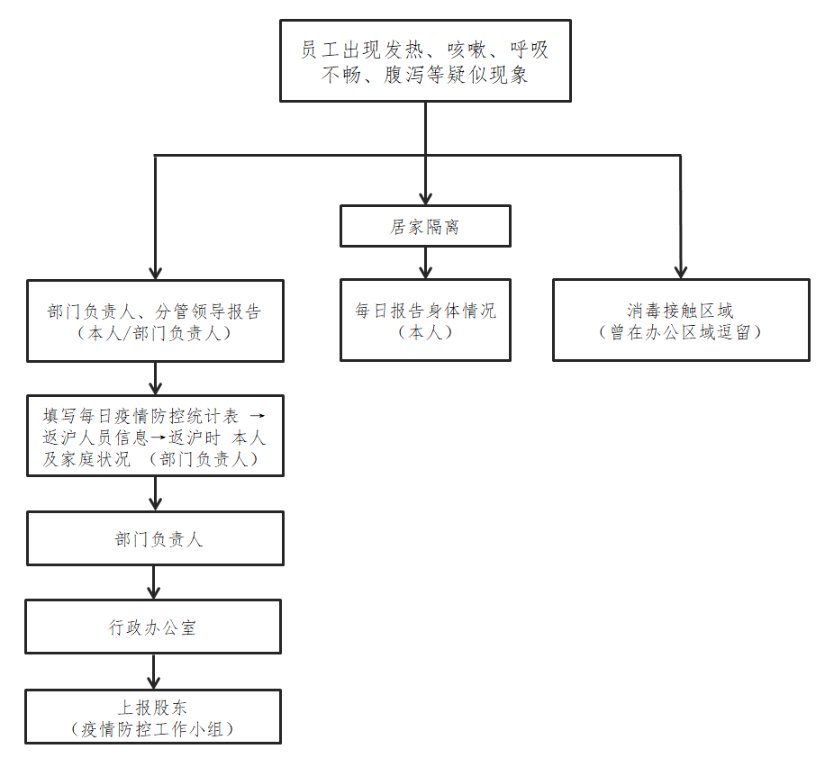

2、一、二、三级事件应急处置报告路径

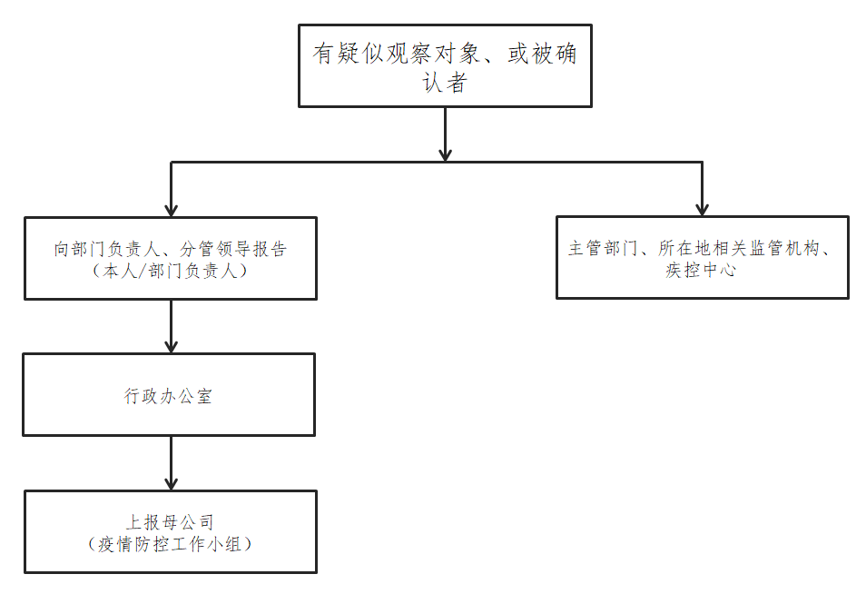

**附表 2：信息技术部应急小组联系方式**

